

**Palavra de vida**

**Julho 2021**

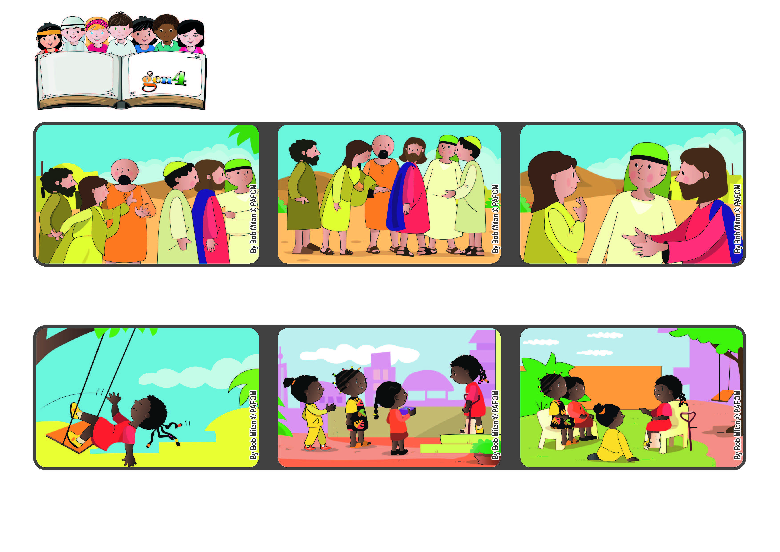

**“Coragem, filha! Tua fé te salvou.” (Mt 9,22).**

**Tudo é possível para Deus!**

**A mulher não chamou Jesus, não falou nada. Ela apenas se aproximou por detrás e ousou tocar em sua roupa. Ela pensou: se eu conseguir tocar no seu manto, ficarei curada.**

**Depois da missa, fomos à sua casa. Quando chegamos, mesmo se estava sofrendo muito, ela se levantou e veio nos receber com muita alegria.**

**Começou a nos contar os seus atos de amor e nós fizemos o mesmo. No final, rezamos juntas e voltamos para casa muito felizes.”**

**Jesus se voltou, olhou para ela e lhe disse: Coragem, filha, a tua fé te salvou. Ela recebeu a saúde física e o amor de Deus, por meio do olhar de Jesus.**

**Jesus estava caminhando, e havia uma multidão ao seu redor. Entre as pessoas, existia uma mulher que sofria há muitos anos de uma doença grave.**

**Jesus se voltou, olhou para ela e lhe disse: Coragem, filha, a tua fé te salvou. Ela recebeu a saúde física e o amor de Deus, por meio do olhar de Jesus.**

**”© PAFOM, Desenhos e textos elaborados pelo Centro Gen4”**

**Os gen4 são as crianças do Movimento dos Focolares, fundado por Chiara Lubich.**